Задача 5. Геометрические характеристики плоских сечений.

Для поперечного сечения, составленного из стандартных прокатных профилей, требуется:

1. Определить положение центра тяжести относительно произвольных осей.
2.Построить центральные оси, параллельные выбранной произвольной системе осей, относительно которых определен центр тяжести сечения.

3. Определить величины осевых и центробежного момента инерции относительно центральных осей.
4.Определить направление главных центральных осей.

5. Найти экстремальные значения моментов инерции относительно главных центральных осей.
6.Начертить сечение в масштабе и указать на нем все оси и все размеры.

7. При расчете все необходимые данные следует брать из таблиц сортамента. Данные для расчета приведены в табл.5 и рис.5.
Таблица 5.

Алфавит | № схемы | Уголок | Швеллер
А.К.Ф | 1 | 80 х 80 х 8 | № 14
Б,Л,Х | 2 | 80 х 80 х 10 | №16
В, М, Ц | 3 | 90 х 90 х 8 | №18
Г, Н, Ч | 4 | 40 х 40 х 4 | №12
ДО,Ш | 5 | 60 х 60 х 5 | № 18-а
Е.ЦЩ | 6 | 100х100х8 | № 22-а
Е,Р,Ы | 7 | 140х90х10 | №30
Ж,С,Э | 8 | 160х100х10 | №27
3,Т,Ю | 9 | 70 х 45 х 5 | №33
И,У,Я | 10 | 40 х 25 х 4 | № 24-а

Мои данные красным цветом

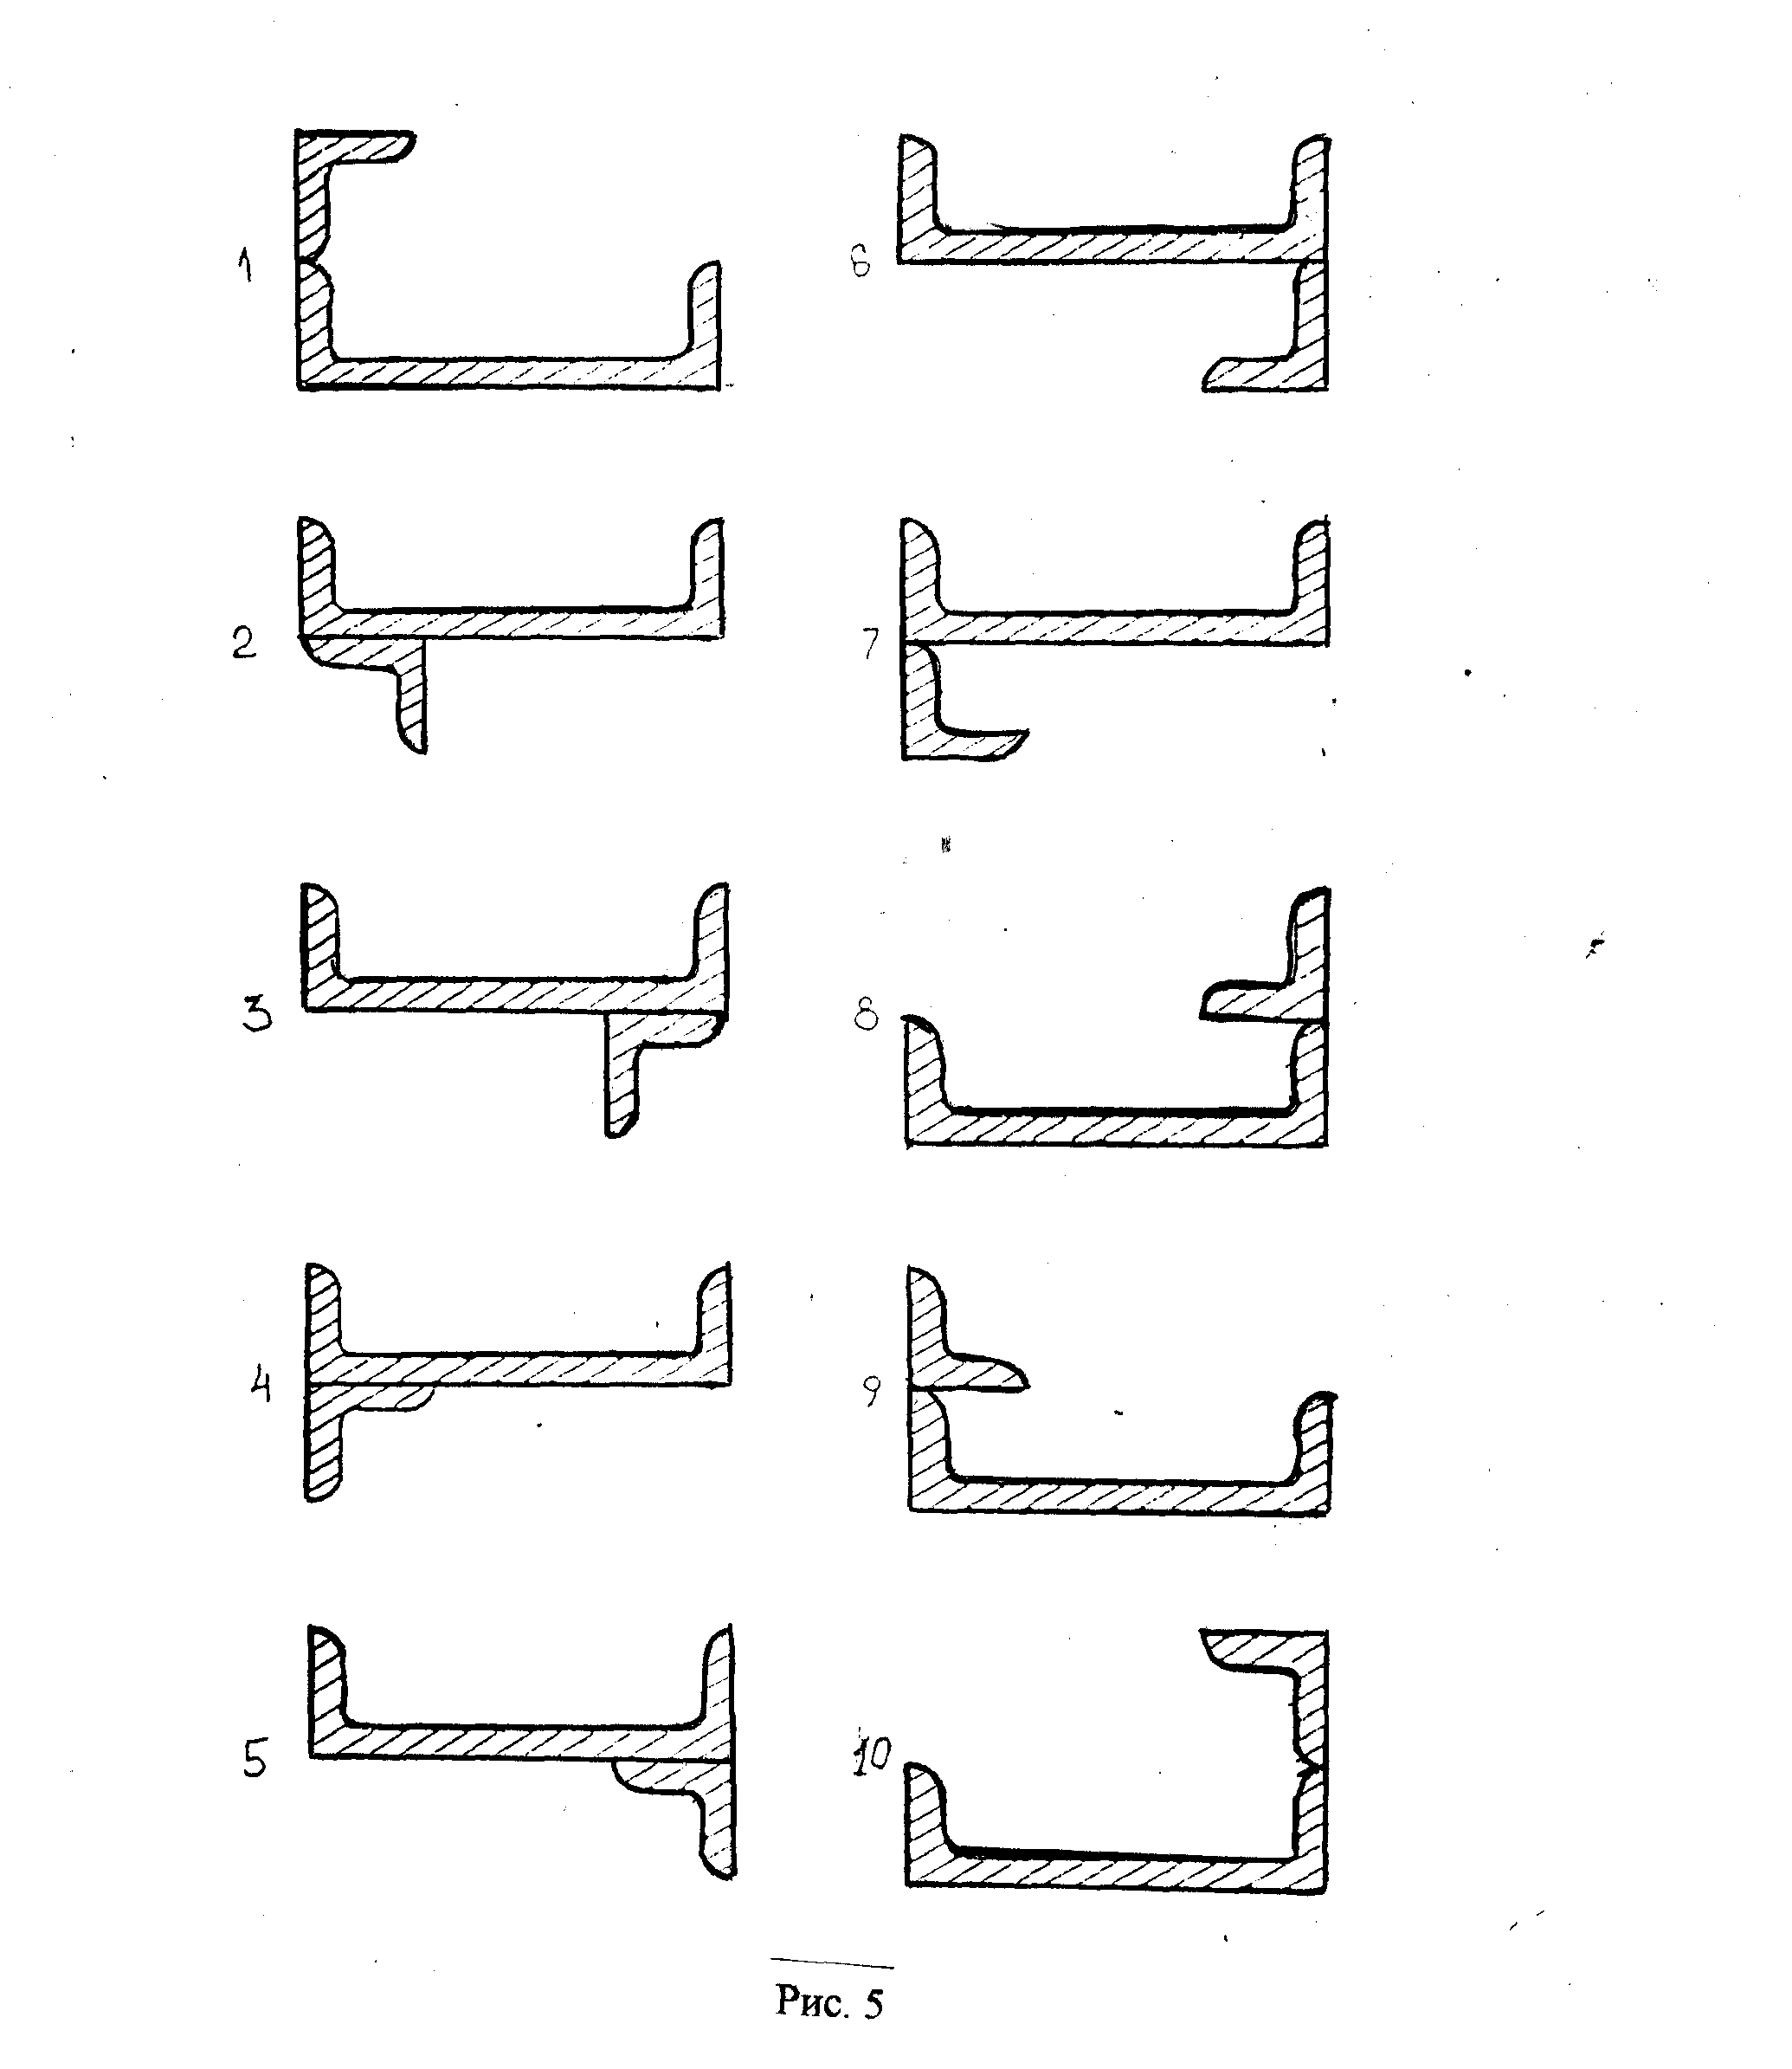

Схема

